Sdružení mariánské mládeže
Lázeňská 61, 250 02 Stará Boleslav

Vás srdečně zve na
duchovní obnovu pro rodiny

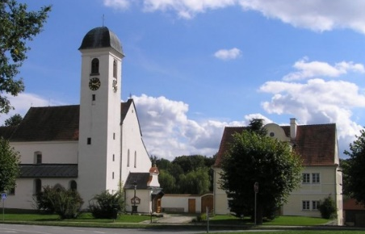

Kdy: sobota 5. května 2018
Začátek akce: 9.00-9.30 hod
- registrace účastníků a občerstvení
Ukončení duchovní obnovy bude kolem 17.30 hod.

Kde: fara a kostel Zvěstování Páně v Horní Cerekvi

Pro koho: rodiny, manželské páry, single osoby

Za kolik: pro dospělého 180,- Kč (přihlášený oběd) x 80,- Kč (bez oběda)
pro dítě 100,- Kč (přihlášený oběd) x 50,- Kč (bez oběda)
V případě vícepočetné rodiny ponecháváme poplatek za děti dle možností rodiny.

přednášející: P. Ján Jakubovič CM

Přihlášku a bližší informace připojujeme k plakátku. Uzavírka přihlášek je 21.4.2018
Nebojte se pozvat i Vaše přátele…

DOSPĚLÁCI: PROSÍME, VEZMĚTE SI S SEBOU PŘEZŮVKY!!! Díky

Rádi zodpovíme Vaše případné dotazy – 775 190 707.

Těšíme se na Vás
s. Romana Dvořáková dkl a P. Janko Jakubovič CM

